太极集团重庆涪陵制药厂有限公司龙桥A3一号提取大楼及附属工程（一标段） “3•3”一般高处坠落事故调查报告
来源：重庆市涪陵区应急管理局 重庆市涪陵区应急管理局·事故调查报告
原文链接：http://www.fl.gov.cn/zfxxgk_206/fdzdgknr/yjgl/yjgl_tfsjyd/202204/t20220411_10605774.html
发布时间：2021-05-10 抓取时间：2026-10-14 正文含图，已嵌入原图

2021年3月3日，由重庆兴达实业（集团）有限公司承建,重庆吉至吉建筑机械设备有限公司专业分包建设的太极集团重庆涪陵制药厂有限公司龙桥A3一号提取大楼及附属工程（一标段）施工现场在拆除塔吊作业中发生一起高处坠落事故，造成作业人员1人死亡，直接经济损失135万元。
接到事故报告后，区应急局、区公安局、区住房城乡建委、重庆市涪陵临港经济区等部门和单位有关人员立即赶赴事故现场组织救援和协调处理。受区政府委托，由区应急局牵头，组成了区应急局、区公安局、区总工会、区住房城乡建委等部门和单位参加的事故调查组，并邀请区监委、区检察院派人参加事故调查工作。事故调查组按照“科学严谨、依法依规、实事求是、注重实效”和“四不放过”的原则，经过调查和综合分析，查明了事故发生的经过、原因、应急处置、人员伤亡和直接经济损失情况，认定了事故性质和责任，提出了对责任单位和相关责任人员的处理意见及事故防范整改措施建议。现将事故调查情况报告如下：
一、基本情况
（一）工程概况
该工程位于重庆市涪陵临港经济区，整个工程包括地基与基础、主体结构、建筑屋面、建筑装饰装修（初装、抹灰）、建筑电气（室内）防雷、道路、管网（不含工艺及设备给排水、电气）等内容。开工日期2017年11月10日，计划竣工日期2018年11月5日，工程总投资3250万元。
该工程开工后由于设计方案多次变更，在框架混凝土浇筑完成后，建设方又进行设备安装，导致工程中途停工18个月，事故发生时，该工程主体已完工，正在进行塔吊的拆除作业。
（二）参建单位基本情况
1. 发包单位：太极集团重庆涪陵制药厂有限公司，法定代表人万荣国；
2. 监理单位：重庆财汇工程管理有限公司，法定代表人廖俊杰；
3. 总包单位：重庆兴达实业（集团）有限公司，法定代表人李娟；
4. 专业分包单位：重庆吉至吉建筑机械设备有限公司，法定代表人杨建。
（三）事故单位基本情况
名 称：重庆吉至吉建筑机械设备有限公司
类 型：有限责任公司
住 所：重庆市涪陵区南沱镇南府路25号（原财政所办公室1-4）
法定代表人：杨 建
注册资本金：叁佰万元整
成立日期：2018年6月11日
营业期限：2018年6月11日至永久
经营范围：销售、维修、安装、租赁；建筑机械设备（须经审批的经营项目，取得审批后方可从事经营）；销售建筑机械设备配件。【依法须经批准的项目，经相关部门批准后方可开展经营活动】
统一社会信用代码（如下）：
91500102MA5YY9AD7U
建筑业企业资质证书：编号D350129037
安全生产许可证：编号（渝）JZ安许证字〔2018〕011675
特种设备安装改造修理许可证：编号TS3450200-2023
事故发生时，以上证照均在有效期限内。
二、事故经过及救援情况
（一）事故经过
经查，2021年3月3日，太极集团重庆涪陵制药厂有限公司龙桥A3—号提取大楼及附属工程（一标段）的主体工程已基本结束，塔吊设备租赁方重庆吉至吉建筑机械设备有限公司安排工人傅敬波、彭建中、蒲兴明、薛强和冯建学对工地1#塔吊进行拆除，其中傅敬波、彭建中在塔吊上进行拆卸作业，蒲兴明、薛强在地面装车，冯建学在吊运材料。当拆除了塔吊的前臂、配重和塔帽后，正在对塔吊的顶升平台进行拆除时，18:02作业中顶升外平台突然翻转（图一），站在平台上的拆卸工傅敬波从塔吊12.5米处顶升外平台坠落至地面（图二）。
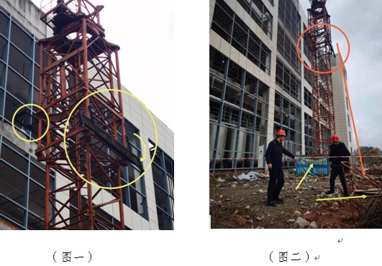
（二）救援情况
事故发生后，附近的工友急忙赶到事故现场，发现傅敬波头戴安全帽腰缠安全绳侧倒在地上，鼻子和口腔都在流血。冯建学将傅敬波头上戴着的安全帽取下，此时傅敬波还有意识，工友连忙告诫傅敬波不要睡，并拨打了120急救电话。18:30左右120救护车赶到现场，医护人员现场简单施救后，直接将傅敬波送往涪陵急救中心，19:33傅敬波因伤势较重不治身亡。
三、人员伤亡和直接经济损失情况
此次事故造成作业人员1人死亡。死者傅敬波，男，汉族，41岁；身份证地址：重庆市涪陵区********1单元1-2；身份证号码：5123**********3871。生前系重庆吉至吉建筑机械设备有限公司的建筑起重机械安装拆卸工；《建筑施工特种作业操作资格证》证号：渝A05*******4508（使用期至2025年6月4日）。
事故造成直接经济损失135万元。
四、事故原因及性质
（一）直接原因
经现场查勘和分析，调查组认为造成此次事故的直接原因：一是拆卸工在拆除塔吊顶升平台外的吊挂平台时，违反操作流程，当人还在平台上作业的情况下，违规拆除了平台与套架的锁定螺栓（图三、图四）；二是拆卸工傅敬波安全意识淡薄，高处作业未按规定正确使用安全防护用品。安全带虽已穿戴，但未按规定系挂安全绳，只是将安全绳缠绕在腰间（图五），形同虚设。
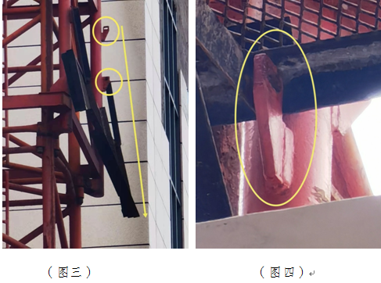
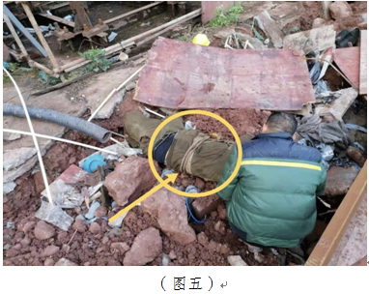
（二）间接原因
1. 安全教育培训不到位。重庆吉至吉建筑机械设备有限公司未制定安全教育和培训计划，无安全教育和培训记录；工人未经安全教育和培训考试合格就安排上岗作业；未按规定认真开展安全三级教育，只是简单的以会代训。
2. 事故隐患排查不到位。重庆吉至吉建筑机械设备有限公司未建立事故隐患日周月排查治理制度和认真开展事故隐患排查治理工作，未采取有效措施及时消除傅敬波习惯性违章作业的事故隐患。
3. 拆卸现场安全管理不到位。重庆吉至吉建筑机械设备有限公司在事故当天拆卸现场安排工人作业后，管理人员提前离开现场，拆卸工傅敬波的违章作业行为未得到及时发现和制止。
（三）事故性质
根据事故直接和间接原因分析，调查组认定此次事故是一起生产安全责任事故。
五、对责任单位和责任人的处理意见
（一）对责任单位的处理意见
重庆吉至吉建筑机械设备有限公司的企业安全生产主体责任落实不到位。一是安全教育培训不到位。公司未制定安全教育和培训计划，无安全教育和培训记录；工人未经安全教育和培训考试合格就安排上岗作业；未按规定认真开展安全三级教育，只是简单的以会代训。二是事故隐患排查不到位。公司未建立事故隐患日周月排查治理制度和认真开展事故隐患排查治理工作，未采取有效措施及时消除傅敬波习惯性违章作业的事故隐患。三是拆卸现场安全管理不到位。公司在事故当天拆卸现场安排工人作业后，管理人员提前离开现场，拆卸工傅敬波的违章作业行为未得到及时发现和制止。其行为违反了《安全生产法》第二十五条第一款“生产经营单位应当对从业人员进行安全生产教育和培训，保证从业人员具备必要的安全生产知识，熟悉有关的安全生产规章制度和安全操作规程，掌握本岗位的安全操作技能，了解事故应急处理措施，知悉自身在安全生产方面的权利和义务。未经安全生产教育和培训合格的从业人员，不得上岗作业”、第三十八条第一款“生产经营单位应当建立健全生产安全事故隐患排查治理制度，采取技术、管理措施，及时发现并消除事故隐患。事故隐患排查治理情况应当如实记录，并向从业人员通报”和第四十一条“生产经营单位应当教育和督促从业人员严格执行本单位的安全生产规章制度和安全操作规程；并向从业人员如实告知作业场所和工作岗位存在的危险因素、防范措施以及事故应急措施”的规定，重庆吉至吉建筑机械设备有限公司对本次事故负有责任，建议由区应急局按照《安全生产法》第一百零九条“发生生产安全事故，对负有责任的生产经营单位除要求其依法承担相应的赔偿等责任外，由安全生产监督管理部门依照下列规定处以罚款”第一项“发生一般事故的，处二十万元以上五十万元以下的罚款”的相关规定予以行政处罚。
（二）对责任人的处理意见
1. 傅敬波，重庆吉至吉建筑机械设备有限公司的建筑起重机械安装拆卸工。一是在拆除塔吊顶升平台外的吊挂平台时，违反操作流程，当人还在平台上作业的情况下，违规拆除平台与套架的锁定螺栓；二是安全意识淡薄，高处作业未按规定正确使用安全防护用品。其行为直接导致事故发生，对本次事故负有责任，鉴于其已在事故中死亡，建议免于责任追究。
2. 杨建，重庆吉至吉建筑机械设备有限公司法定代表人。由于未能组织制定和实施本公司的安全教育和培训计划，未能及时、有效地督促、检查由本公司专业分包建设的太极集团重庆涪陵制药厂有限公司龙桥A3一号提取大楼及附属工程（一标段）塔吊拆除工程施工现场的安全生产工作，及时消除生产安全事故隐患，发生“3·3”高处坠落事故，其行为违反了《安全生产法》第十八条“生产经营单位的主要负责人对本单位安全生产工作负有下列职责”第五项“督促、检查本单位的安全生产工作，及时消除生产安全事故隐患”的规定，对事故的发生负有责任，建议由区应急局按照《安全生产法》第九十二条“生产经营单位的主要负责人未履行本法规定的安全生产管理职责，导致发生生产安全事故的，由安全生产监督管理部门依照下列规定处以罚款”第一项“发生一般事故的，处上一年年收入百分之三十的罚款”的相关规定予以行政处罚。
调查中未发现需要党纪政纪追责的情形。
六、防范整改措施及建议
（一）工程的各参建单位要按照“四不放过”原则，分别召开公司及项目部管理人员、全体员工大会，对此次事故发生的原因、责任进行剖析，严肃追究相关责任人员的责任。要深刻吸取事故教训，举一反三，完善安全制度，增添安全措施，加强安全检查，积极排查事故隐患，扎实整改突出问题，坚决防止和遏制类似事故发生。
（二）工程的各参建单位要对建筑工地施工现场各个环节、各个作业点进行一次全面细致的安全隐患排查，对发现的安全隐患进行整改，彻底消除施工安全隐患。
（三）重庆吉至吉建筑机械设备有限公司要制定安全教育和培训计划，按计划对作业人员进行安全生产教育和培训，保证作业人员具备必要的安全生产知识，强化作业人员的自我安全防范意识，提高作业人员执行安全生产规章制度和操作规程的自觉性，未经安全生产教育和培训合格的工人不能上岗作业。
（四）重庆吉至吉建筑机械设备有限公司要加强施工现场的安全监管，严格执行作业审批制度，做好安全技术交底和现场旁站监督，教育和督促作业人员严格执行公司的安全生产规章制度和安全操作规程，向作业人员如实告知作业场所和工作岗位存在的危险因素、防范措施以及事故应急措施，确保作业安全。
（五）重庆吉至吉建筑机械设备有限公司不仅要为作业人员提供符合国家标准或者行业标准的劳动防护用品，同时要监督、教育作业人员按照使用规则正确佩戴、使用。
（六）区住房城乡建委和重庆市涪陵临港经济区要按照行业主管和属地管理原则，条块结合，加强对龙桥A3一号提取大楼及附属工程（一标段）建设各个环节的安全监管，督促企业落实安全生产主体责任，加大监管和处罚力度，杜绝类似事故的再次发生。

2021年5月10日

